**Kết quả bài 1 Nhập thường In ra chữa Hoa**

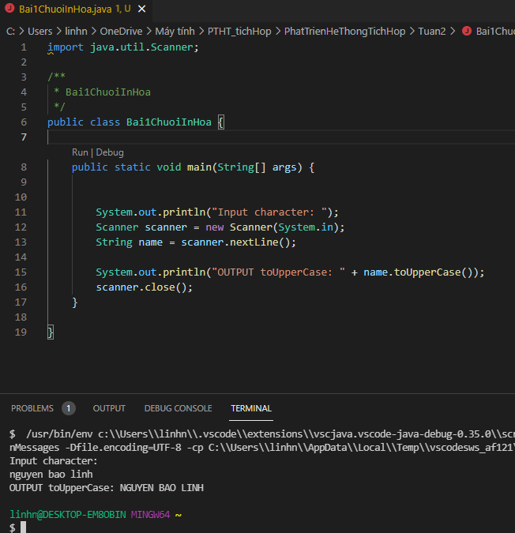

**Bài 2 kiểm Tra Số Nguyên Tố**

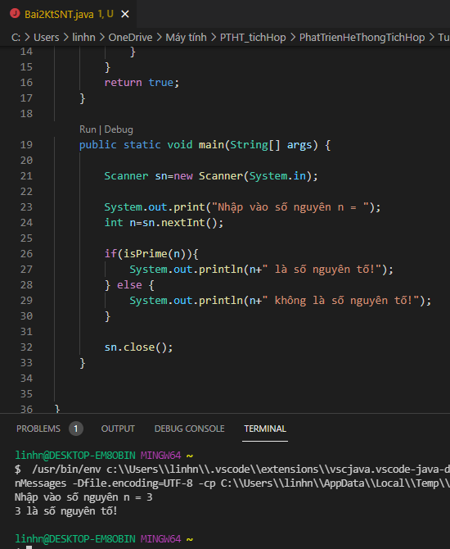

**Bài 3 Tìm Số Nghiệm Phương trình Bậc 2 : Ax2+ Bx+C = 0**

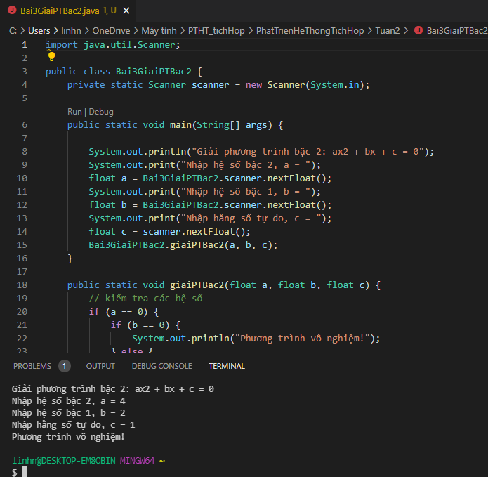

**Bài 4 tính tổng các số từ 1 đến n**

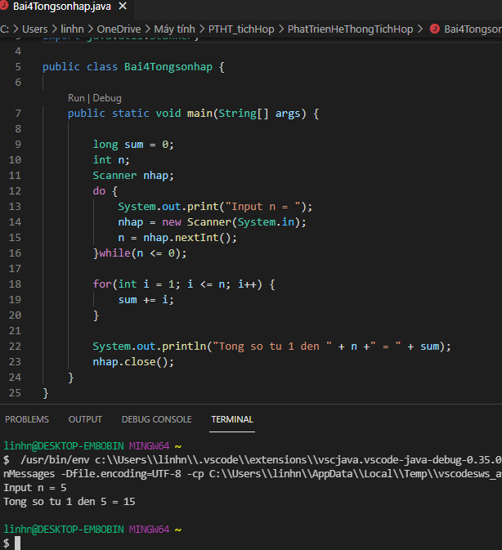

**Bài 5 tính tổng dãy số abc**

